С ДНЕМ МЕДИЦИНСКОГО РАБОТНИКА!

Всем врачам специальностей разных,
Всем, кто связан с профессией этой,
Всем, кому посвящается праздник,
Мы желаем надежды и света.
За ваш труд бескорыстный отчасти
Благодарность примите от нас.
Вам желаем здоровья и счастья.
И храни вас Господь в трудный час!
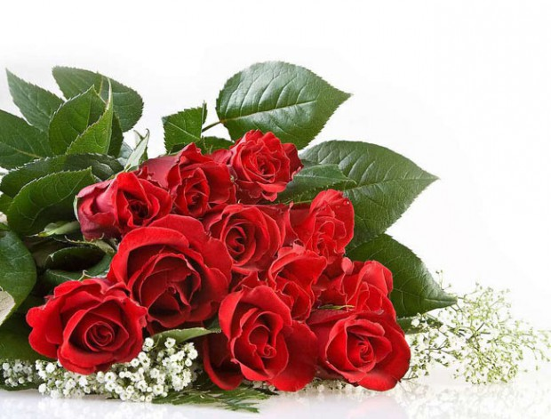

С УВ. АДМИНИСТРАЦИЯ
КИРОВСКОГО РАЙОНА

